ĮSAKYMAS
DĖL ŽEMĖS SKLYPO PIRKIMO MOLĖTŲ RAJONO SAVIVALDYBĖS NUOSAVYBĖN EKONOMINIO IR SOCIALINIO PAGRINDIMO TVIRTINIMO
2023 m. lapkričio 21 d. Nr. B6-739
Molėtai

Vadovaudamasis Lietuvos Respublikos vietos savivaldos įstatymo 33 straipsnio 3 dalies 2 ir 5 punktais, 34 straipsnio 6 dalies 2 punktu, Žemės, esamų pastatų ar kitų nekilnojamųjų daiktų įsigijimo arba nuomos ar teisių į šiuos daiktus įsigijimo tvarkos aprašo, patvirtinto Lietuvos Respublikos Vyriausybės 2017 m. gruodžio 13 d. nutarimu Nr. 1036 „Dėl Žemės, esamų pastatų ar kitų nekilnojamųjų daiktų įsigijimų tvarkos aprašo patvirtinimo“, 17 ir 18 punktais, atsižvelgdamas į R. V. 2023 m. spalio 19 d. raštą „Pasiūlymas dėl žemės sklypo Nr. 6252/0003:199 Vasario 16-osios g. 16D Molėtų mieste pirkimo“,
t v i r t i n u žemės sklypo pirkimo Molėtų rajono savivaldybės nuosavybėn ekonominį ir socialinį pagrindimą (pridedama).
Šis įsakymas gali būti skundžiamas Molėtų rajono savivaldybės administracijos direktoriui (Vilniaus g. 44, 33140 Molėtai) Lietuvos Respublikos viešojo administravimo įstatymo nustatyta tvarka arba Lietuvos administracinių ginčų komisijos Panevėžio apygardos skyriui (Respublikos g. 62, 35158 Panevėžys) Lietuvos Respublikos ikiteisminio administracinių ginčų nagrinėjimo tvarkos įstatymo nustatyta tvarka arba Regionų apygardos administracinio teismo Panevėžio rūmams (Respublikos g. 62, 35158 Panevėžys) Lietuvos Respublikos administracinių bylų teisenos įstatymo nustatyta tvarka per vieną mėnesį nuo jo paskelbimo arba įteikimo suinteresuotai šaliai dienos.

Administracijos direktorius | Sigitas Žvinys

PATVIRTINTA
Molėtų rajono savivaldybės administracijos direktoriaus 2023 m. lapkričio 21 d.
įsakymu Nr. B6-739

ŽEMĖS SKLYPO PIRKIMO MOLĖTŲ RAJONO SAVIVALDYBĖS NUOSAVYBĖN EKONOMINIS IR SOCIALINIS PAGRINDIMAS

I SKYRIUS
Bendroji dalis

- Ekonominis ir socialinis pagrindimas parengtas vadovaujantis šiais teisės aktais:
  - Lietuvos Respublikos vietos savivaldos įstatymu;
  - Žemės, esamų pastatų ar kitų nekilnojamųjų daiktų įsigijimo arba nuomos ar teisių į šiuos daiktus įsigijimo tvarkos aprašo, patvirtinto Lietuvos Respublikos Vyriausybės 2017 m. gruodžio 13 d. nutarimu Nr. 1036 „Dėl Žemės, esamų pastatų ar kitų nekilnojamųjų daiktų įsigijimo arba nuomos ar teisių į šiuos daiktus įsigijimo tvarkos aprašo patvirtinimo“.

II SKYRIUS
TIKSLAS IR JO PASIEKIMO BŪDAI

- . Veiklos pavadinimas. Žemės sklypo pirkimas Savivaldybės nuosavybėn neskelbiamų derybų būdu.
Tikslas: įsigyti kitos paskirties žemės sklypą, esantį adresu: Molėtų r. sav., Molėtų m., Vasario 16-osios g. 16D (toliau – žemės sklypas), Savivaldybės nuosavybėn ir, rengiant Skulptūrų parko sklypo suformavimo Vasario 16-osios gatvėje, Molėtų mieste detaliojo plano keitimą, prijungti jį prie Skulptūrų parko ir naudoti visuomenės poreikiams.
Pirkdama žemės sklypą Savivaldybė įgyvendins Lietuvos Respublikos vietos savivaldos įstatymo 6 straipsnio 19 punktu priskirtą savarankiškąją funkciją – teritorijų planavimas, savivaldybės bendrojo plano ar savivaldybės dalių bendrųjų planų ir detaliųjų planų sprendinių įgyvendinimas.
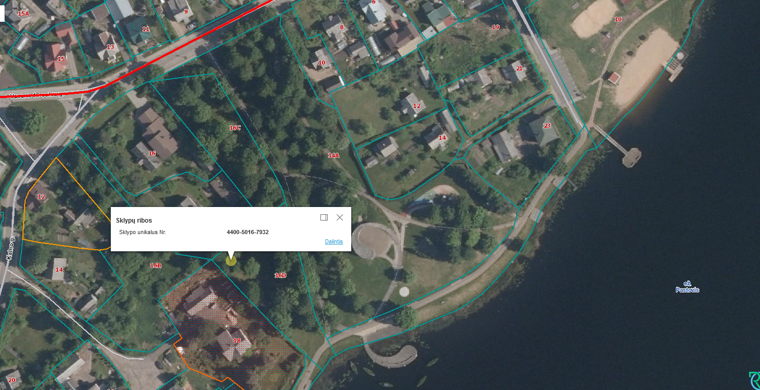
Vieta: žemės sklypas ribojasi su Skulptūrų parku, kuriame įrengta infrastruktūra visuomenės poreikiams tenkinti.
Aprašymas: siūlomas pirkti kitos paskirties 0,2142 ha žemės sklypas yra šalia Skulptūrų parko. Šiame žemės sklype nėra jokių pastatų ar statinių, priklausančių žemės sklypo savininkui. Įrengiant pėsčiųjų takus Pastovio ežero pakrantėje iki Skulptūrų parko, dalis pėsčiųjų tako yra įrengta šiame sklype, kadangi jis įsiterpia tarp Savivaldybei panaudos teise perduotų valstybinės žemės sklypų. Žemės sklypas neatribotas tvoromis ar kitais būdais nuo Skulptūrų parko, todėl vykstant įvairiems renginiams šis sklypas išnaudojamas kaip renginio teritorija – statomos palapinės, automobiliai, vaikšto renginių dalyviai.
Kadangi perkamas žemės sklypas, kurio nustatytas naudojimo būdas – vienbučių ir dvibučių gyvenamųjų pastatų teritorijos – neatitinka funkcijos, kuriai numatoma naudoti įsigytą žemės sklypą, Molėtų rajono savivaldybės administracija inicijuos naudojimo būdo pakeitimą į bendrojo naudojimo (miestų, miestelių ir kaimų ar savivaldybių bendrojo naudojimo) teritorijos.
Atsižvelgiant į žemės sklypo buvimo vietą, kita alternatyva nesvarstoma, todėl kad tik šioje vietoje tikslinga pirkti žemės sklypą ir suformuoti vientisą Skulptūrų parką su funkcionaliai pritaikyta infrastruktūra visuomenės poreikiams tenkinti.
Siūlomas pirkimo būdas – vykdyti pirkimą neskelbiamų derybų būdu, kadangi iš anksto yra žinoma konkreti nekilnojamojo daikto buvimo vieta ir nekilnojamasis daiktas atitinka perkančiosios organizacijos poreikius ir kitos alternatyvos to neužtikrina.
Pirkimo sprendimo pagrindinis vertinimo kriterijus – žemės sklypo vieta. Savivaldybė, siekdama įgyvendinti savarankiškąją funkciją – kūno kultūros ir sporto plėtojimas, gyventojų poilsio organizavimas, turi pirkti privatų žemės sklypą.

III SKYRIUS
PIRKIMO ATLIKIMO TVARKA

- Žemės sklypas perkamas Žemės, esamų pastatų ar kitų nekilnojamųjų daiktų įsigijimo arba nuomos ar teisių į šiuos daiktus įsigijimo tvarkos aprašo, patvirtinto Lietuvos Respublikos Vyriausybės 2017 m. gruodžio 13 d. nutarimu Nr. 1036 „Dėl Žemės, esamų pastatų ar kitų nekilnojamųjų daiktų įsigijimo arba nuomos ar teisių į šiuos daiktus įsigijimo tvarkos aprašo patvirtinimo“ nustatyta tvarka.

IV SKYRIUS
PIRKIMO KRITERIJAI

- Pirkimo komisija, priimdama sprendimą dėl žemės sklypo pirkimo, turi vadovautis šiais kriterijais:
4.1. turtas negali būti įkeistas ar kitaip apsunkintas jo pardavimas (areštuotas, yra ginčų teisme ir kita);
4.2. turtas turi būti teisiškai įregistruotas Nekilnojamojo turto registre;
4.3. pirkimo kaina negali daugiau kaip 10 proc. viršyti rinkos vertės, nustatytos atlikus individualų turto vertinimą Lietuvos Respublikos turto ir verslo vertinimo pagrindų įstatymo nustatyta tvarka.

